

LA INFLUENCIA DE LA LENGUA NATIVA EN LA ENTONACIÓN DEL ELE A INFLUÊNCIA DA LÍNGUA NATIVA NA ENTOAÇÃO DO ELE

Marco Barone1 Universidade Federal de Pernambuco

**RESUMEN**

En un estudio con alumnos universitarios del primer semestre en Recife, Pernambuco, Brasil, se grabaron preguntas polares informativas en español y en portugués en dos tareas de lectura de diálogos y se compararon los contornos melódicos entonativos utilizados para producirlas. Se pudo observar mucha variación entre los contornos utilizados, que incluyen, en ambas lenguas, un contorno H+L* H% ausente en las áreas de Brasil documentadas hasta hoy (excepto Salvador: COUTO; SILVA; MIRANDA, 2017, FROTA *et al.*, 2015), pero también contornos considerados más estándar y ya encontrados en muchas áreas de Brasil (L+H* L% y L+H* H%). Algunos alumnos presentan variación intra-individual, pero entre los 14 participantes que tienen una preferencia considerable (o la exclusividad) de uso por un contorno en su portugués, 11 reproducen una preferencia significativa para el mismo contorno en su español L2, sugiriendo la ocurrencia de **transferencia prosódica**. En el contaje total, el contorno brasileño más estándar, L+H* L%, ha prevalecido en portugués pero no en español, donde prevalece el contorno más exclusivo de Recife, H+L* H%. Como ningún participante tiene vivencia o exposición directa al español oral, difícilmente eso se explica como aprendizaje de un contorno nativo, como el de Madrid o Ciudad de Méjico (que también usan H+L* H%), sino sugiere que la falta de transferencia, donde haya, se debe a la dificultad de conciliar dos esfuerzos: usar un acento “menos marcado” (que logran reproducir en portugués en un estilo controlado de lectura) y hablar un idioma extranjero. Más estudios con habla espontánea y alumnos más fluentes podrán confirmar o desmentir la hipótesis.

**Palabras clave**: entonación, transferencia, influencia de L1, preguntas polares

**Palavras-chave**: entoação, transferência, influência de L1, perguntas polares

1. INTRODUCCIÓN

En la enseñanza de la lectura en LE se deja a menudo de lado la entonación, sea por la ausencia de una norma compartida de uso, sea por la ocurrencia de pocos tipos de oración (que la entonación distingue) en los materiales didácticos. Para las preguntas totales (las con respuesta



1 Departamento de Letras, Universidade Federal de Pernambuco, coreo electrónico: [marco.barone@ufpe.br](mailto:marco.barone@ufpe.br)

sí/no), la literatura observa mucha variación de uso de los contornos (ALVORD, 2010; BOULA DE MAREÜIL, 2012; SIMONET, 2008, 2011; ROMERA; ELORDIETA, 2013,

GABRIEL; KIREVA, 2014; SICHEL-BAZIN, 2015) y, como para los demás tipos de oración, la frecuente trasferencia de contornos entonativos nativos a la L2 en situaciones de contacto lingüístico y aprendizaje de lengua extranjera. Este estudio se propone a investigar como la lengua materna puede interferir en la producción oral de ELE con respecto a la entonación: más específicamente, si los alumnos brasileños de ELE tienden a realizar las preguntas informativas neutras en español con la misma melodía que utilizan en su portugués. La transferencia de la propia entonación y, más en general, la poca atención a la entonación de la L2 durante el aprendizaje, son el resultado de la poca falta de conciencia de la naturaleza acústica de los contornos melódicos en una variedad, a los cuales se los incluye genéricamente en la definición de “acento local”, y para ello también contribuye la falta de una norma en el uso de la entonación, una vez que eso pocas veces perjudica la comprensión, resultando en la escasez de métodos y mecanismos descriptivos y didácticos para tratar de la entonación. El estudio se origina justamente de una tarea de clase de fonología y fonética del ELE, donde se entrena la producción oral mediante tareas de lectura en voz alta y lectura interactiva de diálogos, para mejorar la pronuncia en posibles contextos de interacción. Aunque nuestro material no hubiera sido preparado intencionalmente (o quizá justamente por eso), se ha demostrado especialmente eficiente para confirmar la presencia, en el español L2 de personas sin exposición, de los contornos de su lengua materna. Los estudiantes creen que el enfoque de la lectura sea apenas el nivel segmental, para que estudiaron las reglas de pronuncia de los sonidos. Además, ellos pudieron entrenar la lectura en casa, con todo el tiempo para repasar las reglas, pero sin exposición al español oral. Eso garantizó espontaneidad y fluencia en la expresión de las preguntas en el producto entregado. La finalidad del estudio se mantuvo ocultada hasta al final, cuando se reveló y explicó, para despertar la consciencia de los alumnos sobre su uso material de la entonación y su contribución a lo que genéricamente se define en portugués como *sotaque* (acento) extranjero. Enseñar esa tarea abre la posibilidad de demonstrar que los alumnos reproducen a menudo en español, la misma “musicalidad del habla” que tendrían si hablaran portugués, cuestionar en qué medida eso es aceptable, y qué significaría prácticamente modificar tal comportamiento, para sí mismos y para los que serán sus alumnos cuándo ellos se hayan recibido.

1. LA FONOLOGIA DE LA ENTONACIÓN, LAS PREGUNTAS POLARES

La altura melódica del habla, o frecuencia fundamental (f0), es la sensación de “cuán aguda” sea la nota musical con la cual se pronuncia un sonido del habla en un determinado instante. La variación de la altura melódica de la voz en el tiempo, a lo largo de una oración, diseña una curva, que se dice “contorno entonativo” de la oración (Figura 1).



**Figura 1**. Ejemplos de representaciones de los contornos entonativos de oraciones: a la izquierda, en azul, mediante el programa PRAAT (BOERSMA; WEENINK, 2024), y a la derecha, en negro, con la anotación ortográfica de la oración sobrepuesta, realizada mediante un script con el mismo programa.

La fonología de la entonación estudia como los contornos son usados en ciertas lenguas y variedades (dichas entonativas) para señalar el significado post-lexical de la oración. Tal significado puede incluir la modalidad de la oración (declarativa, interrogativa, imperativa...), unos sub-tipos suyos (ex: interrogativa polar, parcial, disyuntiva,...), información de foco (amplio, estrecho, contrastivo), información epistémica sobre la presuposición del hablante (neutralidad, sorpresa, confirmación, duda, obviedad) y otros matices informativos y pragmáticos. Un conjunto de tales especificaciones (Ejemplo: pregunta polar con sorpresa, declarativa con foco contrastivo, exclamación de obviedad…) forma lo que se suele denominar “tipo de oración”. Informamos en la Figura 2, a continuación, una lista de tipos de oración, así como se han documentado del punto de vista de la entonación:



**Figura 2**. Tipos de oraciones reconocidos para la documentación de la entonación (en portugués)

Uno de los tipos de oración más investigados en la literatura son las preguntas dichas “polares” (o “totales”) neutras (o “informativas”), o sea las preguntas con respuesta sí/no, y puramente informativas, que vienen como un pedido de información, donde el hablante no tiene ninguna expectativa de respuesta, ni positiva, ni negativa, cuja estructura segmental, tanto en español como en portugués, es exactamente la de la declarativa afirmativa correspondiente, cuyo contenido se quiere cuestionar, y que solo se distingue de esta por la entonación. Las preguntas polares neutras, en la literatura, son entre los tipos de oración cuya entonación tiene mayor variación entre las lenguas y, mismo dentro del español, mayor variación regional (O ROURKE, 2005; SIMONET, 2011; ROMERA; ELORDIETA, 2014; TRONCOSO; ELORDIETA, 2017).

Dentro del modelo métrico autosegmental (BRUCE, 1977; LIBERMAN; PRINCE, 1977; GOLDSMITH, 1979; PIERREHUMBERT, 1980; PIERREHUMBERT; BECKMAN, 1988;

BECKMAN; HIRSCHBERG, 1994; LADD, 1996), los contornos entonativos fueron divididos en sus unidades menores significativas, movimientos tonales entre niveles más altos (H) y más bajos (L) y se desarrolló un sistema de anotación prosódica, el ToBI - *Tone and Break Indices* (SILVERMAN et al. 1992; BECKMAN; AYERS, 1994; FROTA, 2000: FROTA et al., 2015),

donde las etiquetas H y L se componen con otros símbolos para darle nombres específicos a los contornos, que los caractericen fonológicamente, o sea que codifiquen las diferencias que son contrastivas en la determinación del tipo de oración.



**Figura 3** El sistema ToBI. Los contornos como interpolación de niveles altos y bajos

Las preguntas polares neutras en español, como dijimos, pueden exhibir distintos contornos en su realización. Abajo siguen algunos de los formatos de las curvas de la entonación de preguntas polares en el mundo hispanohablante, documentadas en el proyecto IARI (REFS), que son también los más comunes para este tipo de oración. Son ellos: 1) (H+)L* H%, con una baja en la sílaba nuclear (última sílaba tónica), seguida por un tono alto en la frontera (final de la oración), en los paneles a la derecha 2) L+H* L%, con una subida en la sílaba nuclear y un

tono bajo en la frontera (panel superior izquierdo), y 3) L+H* H%, de nuevo una subida nuclear pero con el tono que se mantiene alto (panel inferior izquierdo).

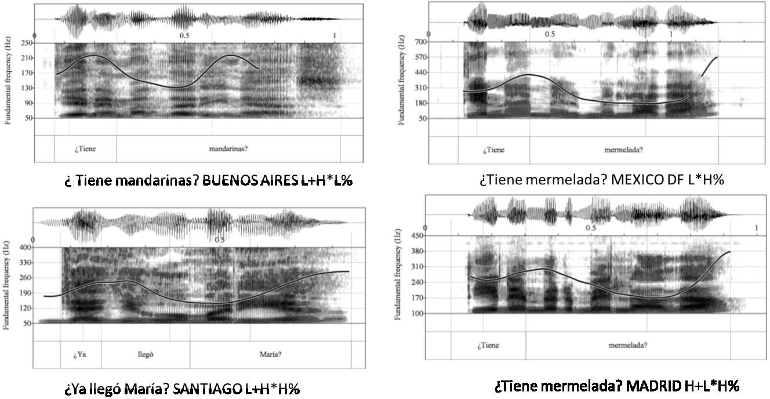

**Figura 4** Preguntas polares neutras en cuatro capitales de habla castellana, con su anotación en el sistema ToBI

La variación geográfica de la entonación en general no refleja la variación dialectal en el nivel segmental, y aunque presente cierta cohesión micro-geográfica, es compleja y caótica a través de las macro-áreas, sujeta a factores externos, contacto y cambio lingüístico muy rápido, y aun variación interna libre y intra-individual. En la misma variedad, y aun el mismo hablante, se pueden encontrar contornos distintos usados para el mismo tipo de oración.

1. ESTUDIOS DE CONTACTO E HIPÓTESIS DE TRANSFERENCIA PROSÓDICA

Nuestra hipótesis de trabajo, que rige las expectativas sobre los resultados, es la hipótesis de transferencia prosódica, según la cual los hablantes transfieren los patrones prosódicos de su lengua y variedad nativa a la L2 que aprenden. Eso se ha podido observar en muchas situaciones de contacto, especialmente entre dos lenguas no tonales, como son las romances. El aprendizaje de la lengua extranjera, por lo que ella realmente es, se limitaría al nivel segmental, tanto por imperfección de la enseñanza, como por falta de conciencia de la naturaleza lingüística del nivel entonativo, concebido más como un “modo” (libre, personal, paralingüístico) de expresar información que una parte de ella, un verdadero objeto de información. Así se lograría comunicar en L2, con su acento, y lo de “tener acento” no sería un problema. Abajo ilustramos un pequeño esquema de cómo ocurre la transferencia:

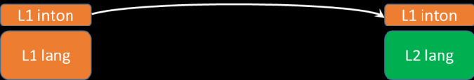

**Figura 5**. El modelo de la hipótesis de transferencia prosódica. La entonación transferida de L1 es usada en la lengua (segmental) L2

Los estudios comparativos sobre contacto en la entonación empezaron en situaciones de clases de lengua extranjera, en el ámbito anglófono (BACKMAN, 1979; WILLEMS, 1982; GROVER et al., 1987; VAN ELS; DE BOT, 1987; JENNER 1976; MCGORY, 1997; UEYAMA; JUN,

1998; NGUYEN et al., 2008) y luego se extendieron a situaciones de contacto en nivel social, involucrando, por ejemplo, comunidades de migrantes y sus descendentes (SWERTS; ZERBIAN, 2010) o situaciones de bilingüismo histórico (HICKEY, 1990; NANCE, 2015; PATON, 2012, Hi) y pasando a incluir otras lenguas (QUEEN; 2001; TROUVAIN; GUT, 2007; HEFFERNAN, 2007; RASIER; HILIGSMAN, 2007), entre las cuales el español en contacto, a partir de la década de 2000 (COLANTONI, GURLEKIAN, 2004; ELORDIETA, 2003; 2006, ELORDIETA; CALLEJA, 2005; LLEÓ; CORTÉS, 2010; ELORDIETA;

IRURTZUN, 2016). De forma menor o mayor, todos estos trabajos observaron alguna ocurrencia de transferencia. La transferencia prosódica ganó nuevos matices teóricos, como la transferencia al revés (MENNEN, 2004) y la transferencia indirecta (ROMERA; ELORDIETA, 2013). Nuestra principal pregunta de investigación se resume al entender si, y en que medida, los estudiantes pernambucanos de español transfieren sus contornos a la LE, restringiéndonos al tipo interrogativo polar neutro, como la literatura parece prever.

1. METODOLOGÍA

Se analizaron los dados grabados de dos actividades de lectura en voz alta de una clase universitaria iniciante de español en Recife, una con diálogos interactivos a realizar en pareja o grupo, y otra en lectura individual, las dos conteniendo preguntas informativas neutras. Tras detectar el uso de tres contornos entonativos, que pertenecen al mundo hispanohablante pero también al portugués de Recife (siendo uno encontrado solo en Recife y Salvador), se pidió el a los alumnos el consentimiento para grabar las mismas frases en portugués, sin que supieran el objetivo de la investigación y se realizó un análisis comparativo de los contornos en los dos idiomas. En la primera tarea, los estudiantes tuvieron que reunirse en parejas o grupos hasta 5 personas y grabar diálogos que podían entrenar. Los grupos podían elegir, según el tamaño del grupo, entre 5 diálogos posibles, y todos los diálogos contenían por lo menos una pregunta polar neutra. La segunda tarea fue una lectura sencilla, grabada después que el alumno la pudo

preparar por el tiempo que quisiera, pero que contiene un diálogo donde el alumno tenía que reproducir los dos personajes. En esta actividad, las preguntas polares eran dos, iguales para todos. Listamos las preguntas polares de los diálogos, con las palabras nucleares en rojo.

| **Diálogos interactivos en lectura de grupo: español** | |
| --- | --- |
| Diálogo 1 | ¿Podría hablar con Begoña, por favor?  ¿Ya no te acuerdas de mí? (DESCARTADA, monosílabo) |
| Diálogo 2 | Vendrás a pasar las navidades, ¿no? (DESCARTADA: sesgada) |
| Diálogo 3 | ¿Podría decirme de qué se trata?  ¿Quiere dejar su número de teléfono para que él lo llame más tarde? |
| Diálogo 4 | ¿Sabe cuál es su habitación? |
| Diálogo 5 | ¿Sabe el código?  ¿Es una llamada corriente?  ¿Concertada?  ¿A cobro revertido? |
| **Diálogo en lectura individual: español** | |
| Diálogo 1 | Venga, mujer, ¿qué tal? (DESCARTADA, monosílabo)  ¿has visto a Marina?  ¿Sabías que tiene un problema al hígado? |

**Figura 6.** Las preguntas de las tareas en español, con las palabras nucleares destacadas

Al observar el interés que esos dados podían tener para un estudio comparativo sobre la entonación, se optó por reproducir y grabar las mismas tareas en lengua portuguesa, pero siempre sin revelar el objetivo del estudio. Los alumnos grabaron las mismas preguntas de sus grupos, juntamente con las comunes de la actividad individual, traducidas al portugués.

| **REPETICIÓN DE LOS DIÁLOGOS CON LAS PREGUNTAS DE CADA GRUPO EN PORTUGUÉS** | |
| --- | --- |
| Diálogo 1 | ¿Posso falar com Begoña, por favor?  ¿Você já se esqueceu de mim? (DESCARTADA, monosílabo) |
| Diálogo 2 | Você volta aqui para passar as férias? |
| Diálogo 3 | Poderia me falar de que se trata?  Quer deixar seu número para ele ligar mais tarde? |
| Diálogo 4 | Sabe qual é seu quarto? |
| Diálogo 5 | Sabe o código?  É uma ligação comum? É pré-agendada?  A cobrar? |
| **REPETICIÓN DE TEXTO DE LECTURA INDIVIDUAL TRADUCIDO EN PORTUGUÉS** | |
| Diálogo 1 | E aí, amiga, tudo certo? Fala aí, você viu Marina?  Você sabia que ela tem um problema no fígado? |

**Figura 7**. Las preguntas de las tareas en portugués, con las palabras nucleares destacadas

En total, el estudio tuvo 20 participantes, 14 mujeres y 6 hombres, todos crecidos y nacidos en el estado de Pernambuco, y con ninguna o poca exposición directa al español oral (solo media

y actividades de la universidad). Todos, al momento de las grabaciones, eran alumnos del primer semestre del curso de licenciatura en Letras Españolas de la Universidad Federal de Pernambuco en Recife. Los participantes no estaban conscientes del objetivo de la investigación, que solo fue revelado enseguida.

1. RESULTADOS

Debido a la asimetría entre las preguntas realizadas por los participantes, de las palabras nucleares, a la necesidad de descartar algunos dados, preparamos y vamos a ensenar una tabla comparativa donde solo se pueda comparar la realización de cada pregunta en portugués con la misma pregunta en español emitida por el mismo hablante, antes de realizar contajes y consideraciones más globales. Los tres contornos principales de las preguntas entonativas descritos anteriormente fueron encontrados, tanto en portugues como en espanol. Los vamos a describir abajo presentando, por simplicidad, solo ejemplos en espanol, ordenandolos por número como sigue: 1) H+L* H%, 2) L+H* L%, 3) L+H* H%.

350

300

250

200

150

**Figura 8**. Oración interrogativa polar neutra “¿Has visto a Marina?” realizada mediante contornos H+L* H% (arriba, a la izquierda), L+H* L% (arriba, a la derecha) y L+H* H% (abajo), respectivamente, por hablantes distintos brasileños de Pernambuco.

Para dar una idea del fenómeno de transferencia entonacional, vamos a presentar también una comparación visual entre los mismos contornos realizados en las dos lenguas, sea en la misma frase (panel superior a la izquierda y panel a la derecha), como en frases distintas, observando cómo, independientemente del material segmental, lo que se transfiere es la forma del contorno:

150



| 0.5 1 | | | | |
| --- | --- | --- | --- | --- |
|  |  |  |  |  |
| L+H* H% | | | | |
|  | ɾi | |  | |
| has visto a marina | | | | |

100

50

300

250

200

150

100

0

150



100



**Figura 9**. Contorno L+H* H% en las oraciones “*Vocë viu Marina?*” y “*Sabe o código?*” en portugués, y “Has visto a Marina?” en español.

Número del alumno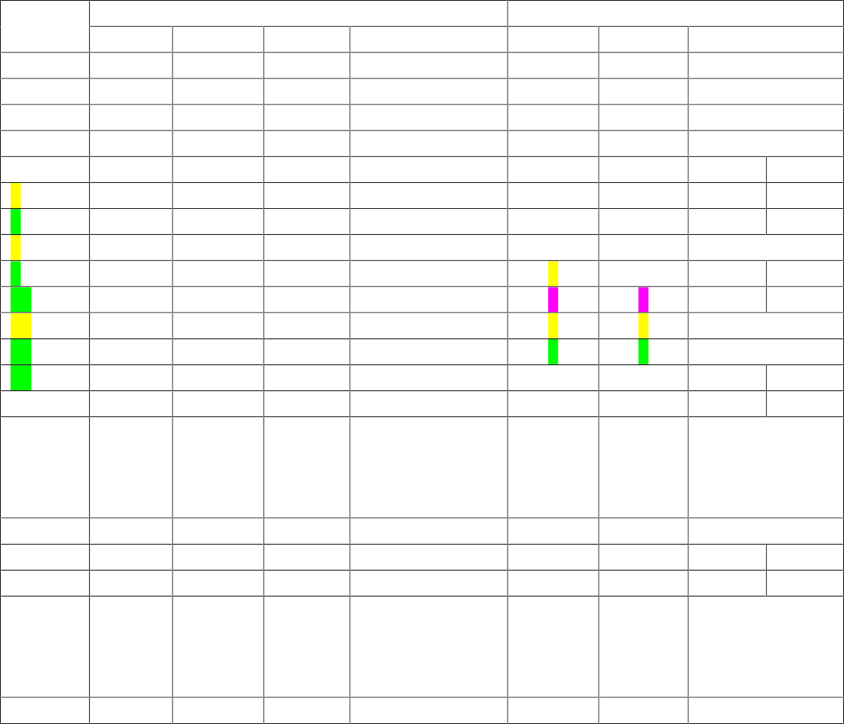

PORTUGUÉS – PALABRA NUCLEAR

ESPAÑOL – PALABRA NUCLEAR

CERTO

1 2

2 2

3

4 2

5 1

6 1

7 2

8 1

9 2

10 2

11 1

12 2

13 2

14 1

15 2

16 2

17 1

18 1

19 3

20 1

MARINA

2

2

2

2

1

2

1

2

2

2

2

2

3

1

2

2

1

3

1

FÍGADO

2

2

2

1HM

2

2

2

2

2

1

1HM

2

1

3

2

2 (4L)

2

1

1

OTRAS

Quarto 1

Quarto 2

Trata 1 Tarde 1

Férias 2

Férias 1

Quarto 2

Begoña 1(1)

Férias 1

Férias 2

Begoña 1(1)

Tarde 2 Trata 1

Quarto 2

Férias 3

Còdigo 2

Comum (1)

Agendada 2

Cobrar (2)

Begoña 2 Férias 4L Férias 2

Código 1

Comum (1)

Agendada (3)

Cobrar (3)

Begoña (1)

MARINA

2

2

3

3

3

1

1

1

1

3

1

2

3

3

3

2

2

3

3

1

HÍGADO

2

2

3

1

3,1

1

3

1

1,1

3

1

2

2

3,3

3

2

3

3

3

1

OTRAS

Habitación 2

Habitación 2

Habitación 3

Tarde 1 Trata 1

Begoña 1(1)

Begoña 1(1)

Tarde 2 Trata 3

Código 1

Corriente 1

Concertada 1

Revertido 1

Begoña 1(1)

Código 3

Corriente 3

Revertido 3

Begoña 1(1)

**Figura 10**. Tabla de los resultados con todos los contornos anotados y sus nombres abreviados

La tabla arriba presenta la contaje detallada de los contornos de cada participante, denominado por un número. Por simplicidad, los nombres de los contornos, se han sustituido por los números 1 (H+L* H%), 2 (L+H* L%) y 3 (L+H* H%), y se han colorido de forma distinta, para observar de un vistazo general cualquiera tendencia a la correspondencia de uso en las dos lenguas. Hemos colorido de amarillo, verde y lila, respectivamente, a los individuos que manifiestan una preferencia por cierto contorno en portugués, o sea que producen todas o “casi” todas (todas menos una) las preguntas con ese contorno, con la excepción del contorno 3, que es minoritario, donde hemos destacados los que lo usan en portugués en por lo menos la mitad de las ocurrencias. Si consideramos cada pregunta separadamente, limitándonos a las con palabras nucleares “Marina” y “hígado”, contando todos los participantes, notamos que los que produzcan el contorno 1 en esa pregunta en portugués van a producir el contorno 1 (6 casos) o 3 (5 casos), y solo en un caso el contorno 2, los pocos que usen el contorno 3 en portugués van a producir solo el contorno 3 en español, pero los que produzcan el contorno 2 en portugués van a reproducir los 3 contornos de forma equilibrada en español (7, 9 y 8 respectivamente). Pero estos resultados se deben a la oscilación de michos participantes dentro del propio portugués, que hace caótica, y casi casual, su elección si nos limitamos a los participantes que manifiestan una tendencia en portugués, notamos que los resultados se hacen más coherentes:

* Los 4 participantes que tienden al uso del contorno 1 en portugués **solo** usan el contorno 1 en español (11 ocurrencias)
* Los únicos 2 participantes que tienen un uso significativo del contorno 3 en portugués (al menos la mitad de las ocurrencias) **solo** usa el contorno 3 en español (8 ocurrencias)
* Entre los 8 participantes que tienden al uso del contorno 2 en portugués hay una prevalencia del uso del contorno 2 (12 ocurrencias, contra 5 del 3 y 4 del 1). Pero este resultado es muy polarizado: 3 de ellos **nunca** usan el contorno 2 en español, como si estuvieran intentando evitar transferir su contorno en otra lengua, y dividiéndose entre 1 y 3. Para 2 de ellos todos los contornos y para 3 de ellos todos menos un contorno usados en español son de tipo 2.

Esos resultados demuestran, entre los sujetos con preferencia de uso de un contorno, una transferencia total, con la excepción de tres entre los que usan el contorno 2. Podemos atribuir eso a una busca de un comportamiento lingüístico más monitoreado y más estándar o, menos probablemente, a la correcta recepción, a pesar de la poca exposición, de la entonación de las

variedades que usan los contornos 1) (Ej.: Madrid, Méjico) y 3), (Ej.: Sur de Argentina, Santiago de Chile).

1. DISCUSIÓN Y CONCLUSIÓN

En el estudio se ha confirmado que las preguntas polares neutras son un tipo de oración que presenta variación en el lo que se refiere al uso de los contornos entonativos, revelando el uso de tres tipos distintos junto a un grupo de estudiantes universitarios de español de Recife. Los mismos tres tipos han sido usados tanto en español como en portugués. Cuanto a la consistencia de su uso por parte del mismo hablante, 6 hablantes han presentado mucha instabilidad en portugués, y por lo tanto una interpretación de su entonación en español sería inconcluyente. De los demás 14 que se mantuvieron relativamente coherentes en la elección de un contorno en portugués, 11 confirmaron su uso en español, que nos lleva a opinar que haya una considerable ocurrencia de transferencia de los contornos de estos hablantes. Finalmente, vamos a presentar abajo la tabla con la contaje total de los contornos en las dos lenguas, sin distinguir los hablantes:

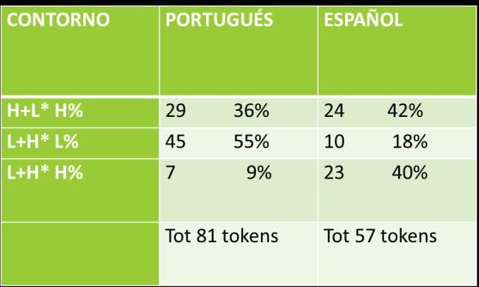

**Figura 9**. Contaje total de los contornos y sus porcentajes de uso

Si contamos todos los contornos, se nota que la diminución del contorno L+H* L% al pasar del portugués al español, y el aumento de uso de H+L* H%, ya registrado por 3 hablantes específico, es también un resultado general. Como este contorno es considerado el más estándar de Brasil, porque representa todas las regiones documentadas del sureste de Brasil (Rio de Janeiro, San Paulo y Minas Gerais) y la influencia de los medias, si descartamos (debido a la falta de exposición oral a variedades de español de los participantes) la posibilidad que se trata de un contorno aprendido de variedades del español, la impresión es que esta búsqueda por el estándar de esos alumnos pernambucanos en portugués paradoxalmente no ocurra, u ocurra menos en español. Se puede especular (mas nuevos estudios deberán confirmarlo) que los participantes en una tarea controlada, como la de lectura, intenten producir un acento que más estándar que no es el de su registro más espontaneo, y lo logren en portugués, pero no en español, porque introduciendo la dificultad de hablar una lengua extranjera aumentaría la

complejidad de los comportamientos monitoreados a mantener, que a lo mejor es más allá de sus posibilidades.

REFERENCIAS

ALVORD, Scott. Variation in Miami Cuban Spanish Interrogative Intonation. Hispania, v. 93,

n. 2, p. 235-255, 2010.

BACKMAN, Nancy. Intonation errors in second-language pronunciation of eigth Spanish- speaking adults learning English. Interlanguage Studies Bulletin Utrecht 4, 239–265, 1979.

BECKMAN, Mary; AYERS, Elam Gayle. **Guidelines for ToBI labeling**, Online MS and accompanying speech materials. Colombus: Ohio State University, 1994.

BOERSMA, Paul; WEENINK, David. **Praat**: Doing Phonetics by Computer [Computer Program] Versão 6.4.04, 2024

BOULA DE MAREÜIL, Philippe; MAIRANO, Paolo; RILLIARD, Albert; LAI, Jean-Pierre. Corsican French questions: is there a prosodic transfer from Corsican to French and how to highlight it? In: Proceedings of Speech Prosody 2012 (Shanghai, 22-25 de maio de 2012), p. 418–421, 2012.

BRUCE, Goesta. **Swedish Word Accents in Sentence Perspective**. Lund: Gleerup, 1977.

COUTO, Leticia Rebollo; SILVA, Carolina Gomes da; MIRANDA, Luma da Silva. Prosódia de enunciados declarativos e interrogativos totais nas variedades de Salvador, Fortaleza e Rio de Janeiro / Prosody of declarative and interrogative modalities in Salvador, Fortaleza, and Rio de Janeiro varieties. Revista de estudos da linguagem, [S.l.], v. 25, n. 3, p. 1105-1142, 2017.

ELORDIETA, Gorka. The Spanish intonation of speakers of a Basque pitch-accent dialect. Catalan Journal of Linguistics 2: 67–95, 2003.

ELORDIETA, Gorka. Spanish pitch accent alignment by Northern Bizkaian Basque speakers. In B. Fernandez and I. Laka (eds), Andolin gogoan. Essays in honour of Profesor Eguzkitza. Bilbao: University of the Basque Country, (269-290), 2006.

ELORDIETA, Gorka; CALLEJA, Nagore. Microvariation in accentual alignment in Basque Spanish. Language and Speech, 48, 397–439, 2005.

ELORDIETA, G.; IRURTZUN, A. Pitch accent tonal alignment in declarative sentences in the Spanish of the Basque Country: A study of language contact. In M. Armstrong, N. Henriksen,

& M. del M. Vanrell (Eds.), Intonational grammar in Ibero-Romance: Approaches across linguistic subfields (pp. 25–44). John Benjamins Publishing Company, 2016.

FROTA, Sónia (2000). **Prosody and Focus in European Portuguese**: Phonological Phrasing and Intonation. New York: Garland.

FROTA, Sônia (Org.) **INAPoP** - Interactive Atlas of the Prosody of Portuguese. Projeto de Investigação científica, 2012-2015.

FROTA, Sônia; CRUZ, Marisa; FERNANDES-SVARTMAN, Flaviane; COLLISCHONN,

Gisela; FONSECA, Aline; SERRA, Carolina; OLIVEIRA, Pedro; VIGÁRIO, Marina Intonational variation in Portuguese: European and Brazilian varieties. In: FROTA, S.; PRIETO, P. (Org.), **Intonation in Romance**. Oxford: Oxford University Press, 2015, p. 235- 283.

GABRIEL, Christoph; KIREVA, Elena. Prosodic transfer in learner and contact varieties: Speech rhythm and intonation of Buenos Aires Spanish and L2 Castilian Spanish produced by Italian native speakers. In: Studies in Second Language Acquisition, v. 36, n.2, p. 257-281, 2014.

GOLDSMITH, John. The aims of autosegmental phonology. Current approaches to phonological theory. In D. A. Dinnsen (org.) **Current approaches to phonological theory**. Bloomington: Indiana University Press, p. 202-222, 1979.

GROVEN, Cinthia; JAMIESON, Donald, G.; DOBROVOLSKY, Michael B. Intonation in English, French and German: perception and production. Language and Speech 30, 277–296, 1987.

HEFFERNAN, Kevin. Prosodic levelling during language shift: Okinawan approximations of Japanese pitch-accent. Journal of Sociolinguistics, 641-666, 2006.

HICKEY, Raymond. Suprasegmental transfer: on prosodic traces of Irish in Irish English. Em: FISIAK, J. (org.), Further insights into contrastive linguistics. Amsterdam: John. Benjamins, 1990, p. 219-29.

JENNER, Bryan. Interlanguage and foreign accent. Interlanguage Studies Bulletin 1, 166–195, 1976.

LADD, Dwight Robert. **Intonational Phonology**. Cambridge: Cambridge University Press, 1996.

LIBERMAN, Mark; PRINCE, Alan. On stress and linguistic rhythm. **Linguistic inquiry**, v. 8, 249-336, 1977.

LLEÓ, Conxita; CORTÉS, Susana. Modelling the outcome of language contact in the speech of Spanish-German and Spanish-Catalan bilingual children. *Paper presented at the Workshop Modelling language contact: Linguistic data and interdisciplinary approaches* (Vilnius, 2–5 Sept. 2010), 2010.

McGORY, J. T. Acquisition of Intonational Prominence in English by Seoul Korean and Mandarin Chinese Speakers. Ph.D. dissertation, Ohio State University, 1997.

MENNEN, Ineke. Bi-directional interference of the intonation of Dutch speakers of Greek, Journal of Phonetics 32, 543-563, 2004.

NGUYỄN, Thi Anh-Thu, INGRAM, John C. L., and PENSALFINI, Rob. J. Prosodic transfer in Vietnamese acquisition of English contrastive stress patterns. Journal of Phonetics 36: 158- 190, 2008.

O'ROURKE, Erin. Intonation and language contact: A case study of two varieties of Peruvian Spanish. PhD dissertation, University of Illinois at Urbana-Champaign, 2005.

PATON, H. Sociolinguistic Factors Affecting the Intonation Patterns of Welsh-English Bilinguals from Arfon and Anglesey. Dissertação de mestrado, Bangor University, 2012.

PIERREHUMBERT, Janet. **The phonetics and phonology of English intonation**. 401 p. Tese (Doutorado em linguística), Departamento de Linguística e Filosofia, Massachusetts Institute of Technology, 1980.

PIERREHUMBERT, Janet; BECKMAN, Mary. **Japanese Tone Structure**. Cambrigde (Mass): The MIT Press, 1988.

PRIETO, Pilar; BORRÀS-COMES, Joan; ROSEANO, Paolo (coords.) Interactive Atlas of Romance Intonation. 2010-2014

QUEEN, Robin. Bilingual intonation patterns: Evidence of language change from Turkish- German bilingual children. Language in Society, 30, 55–80, 2001.

RASIER, L. HILIGSMAN, P. Prosodic transfer from L1 to L2. Theoretical and methodological issues. Nouveaux cahiers de linguistique francaise n. 28, 41-46, 2007.

ROMERA, Magdalena; ELORDIETA, Gorka. Prosodic accommodation in language contact: Spanish intonation in Majorca. International Journal of the Sociology of Language, v. 221, p. 127-151, 2013.

SICHEL-BAZIN, Rafèu. Prosodic systems in contact: Occitan and French. 493 p. Tese (Doutorado em linguística). Cotutela entre Institut für Romanistik/Latinistik, Fachbereich 7 Literatur- und Sprachwissenschaft, Universität Osnabrück e Departament de Traducció i Ciències del Llenguatge, Universitat Pompeu Fabra, Barcelona, 2015.

SILVERMAN, Kim; BECKMAN, Mary; PITRELI, John; OSTENDORF, Mari; WIGHTMAN,

Colin; PRICE, Patti; PIERREHUMBERT, Janet; HIRSCHBERG, Julia. ToBI: a standard for labeling English prosody. In J. J. Ohala, T. M. Nearey, B. L. Derwing, M. M. Hodge and G. E. Wiebe (orgs.) **Proceedings of the 1992 International Conference on Spoken Language Processing**, vol. 2. Department of Linguistics, University of Alberta, p. 867-870, 1992.

SIMONET, Miquel. Language contact in Majorca: an experimental sociophonetic approach. PhD thesis, University of Illinois at Urbana-Champaign, 2008.

SIMONET, Miquel. Intonational convergence in language contact: Utterance-final contours in Catalan-Spanish bilinguals. Journal of the International Phonetic Association, v. 41, p. 185- 205, 2011.

SWERTS, Mark; ZERBIAN, Sabine. Prosodic transfer in Black South African English. Proceedings of Speech Prosody 2010. (Chicago), 11–14, 2010.

TRONCOSO-RUIZ, Aurora; ELORDIETA, Gorka. Prosodic accommodation and salience: The nuclear contours of Andalusian Spanish speakers in Asturias. **Loquens** 4 (2), 2017.

TROUVAIN, Juergen; GUT, Ulrike (org.) Non-native prosody: Phonetic description and teaching practice. Berlin: Mouton de Gruyter, 2007.

UEYAMA, Motoko; JUN Sun-Ah. Focus realization in Japanese English and Korean English intonation. Japanese and Korean Linguistics 7: 629-645, 1998.

VAN ELS, Theo; DE BOT, Kees. The role of intonation in foreign accent. The Modern Language Journal 71, 147–155, 1987.

WILLEMS, Nico. English Intonation from a Dutch Point of View. Dordrecht: Foris Publications, 1982.